1. 本次操作流程是维护教师可指导哪些专业学生。如果不维护，教师无法确认学生选题。

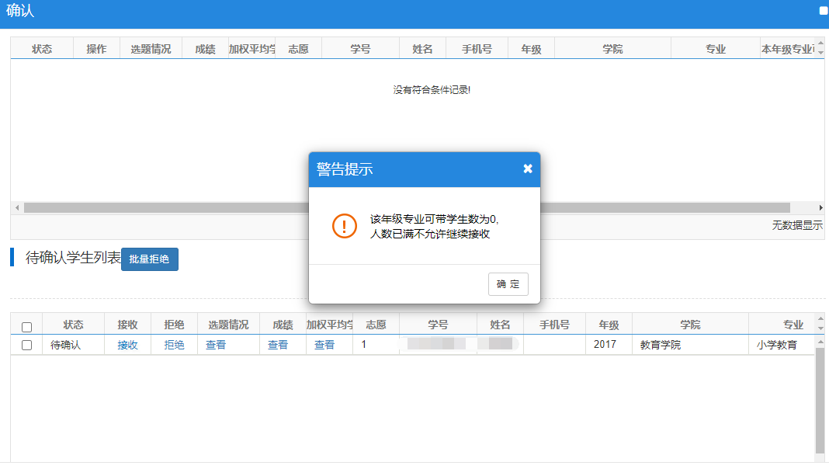

1. 单个增加：毕业设计（论文）管理-指导教师管理-可带年级专业维护--增加
2. 批量增加：毕业设计（论文）管理-指导教师管理-可带年级专业维护--导入

可以使用模板导入。

